Муниципальное казенное дошкольное образовательное учреждение №10
«Детский сад комбинированного вида г. Никольское»

Развлечение

«Бабушкины руки не для скуки»

Средняя группа
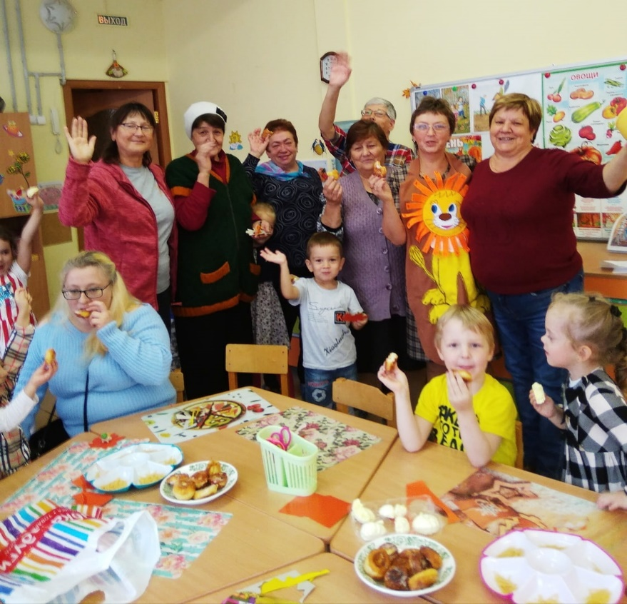

Выполнила Алексеева Л.В.

2019г.
Цель: Воспитание у детей любви и уважения к бабушкам, дедушкам и ко всем пожилым людям. Совместное изготовление поделки «Ежик»
Задачи:
1. Гармонизировать детско-родительские отношения с помощью проведения совместных мероприятий.
2. Установление партнерских отношений с семьями воспитанников.
3. Развивать коммуникативные качества ребенка - свободное общение со взрослыми и детьми.
4. Создание благоприятной атмосферы доброжелательности и взаимопонимания.
Участники: Бабушки, дети, воспитатель.
Материал: Клеенки, ножницы, пластилин, макаронные изделия, трафарет кленового листа, аудиозаписи, Львенок.
Ход развлечения:
Воспитатель - Здравствуйте, дорогие наши гости! Мы сегодня пригласили вас на вечер отдыха, чтобы пообщаться, отдохнуть от домашних забот, вспомнить дни молодости.
- Игра- приветствие «Как живешь?»
- Делимся с гостями хорошим настроением.
- Сюрпризный момент- появление Левушки с просьбой о помощи сделать всем вместе поделку.
- Загадка про ежа.
- В творческой мастерской изготовление поделок – из пластилина-ежик, иголки- мак. изделия, бабушки вырезают лист и помогают детям,
- пальчиковая игра «Начнем работу»
- Оценка гостями работ, рефлексия.
- Танец «Как нам весело живется!»
- Сладкий стол.
Воспитатель - Вот и подошел наш праздник к концу.
Не болейте, не старейте,
Не сердитесь никогда.
Вот такими молодыми
Оставайтесь навсегда!


